Chapter 10
Bit Manipulation

Semua data dalam program komputer secara internal disimpan sebagai bit, yaitu dalam bentuk angka 0 dan 1. Bab ini membahas representasi bit dari bilangan bulat dan memberikan contoh bagaimana menggunakan operasi bit. Ternyata, manipulasi bit memiliki banyak kegunaan dalam pemrograman algoritma.

Representasi Bit
Dalam pemrograman, sebuah bilangan bulat $n$-bit secara internal disimpan sebagai bilangan biner yang terdiri dari $n$ bit. Sebagai contoh, dalam C++, tipe int adalah tipe 32-bit, yang berarti setiap angka bertipe int terdiri dari 32 bit.
Berikut adalah representasi bit dari bilangan int 43:
$$00000000000000000000000000101011$$
Bit-bit dalam representasi tersebut diindeks dari kanan ke kiri. Untuk mengonversi representasi bit $b_{k}…b_{2}b_{1}b_{0}$ menjadi angka desimal, kita bisa menggunakan rumus:
$$b_{k}2^{k}+…+b_{2}2^{2}+b_{1}2^{1}+b_{0}2^{0}$$
Sebagai contoh:
$$1∙2^{5}+1∙2^{3}+1∙2^{1}+1∙2^{0}=43$$
Representasi bit suatu bilangan bisa berupa signed atau unsigned. Representasi signed (bertanda) dapat merepresentasikan bilangan positif dan negatif. Sedangkan unsigned (tidak bertanda) hanya merepresentasikan bilangan positif. Biasanya, yang digunakan adalah representasi signed, yang berarti bilangan positif dan negatif bisa direpresentasikan. Sebuah variabel signed dengan $n$ bit dapat menyimpan bilangan bulat dalam rentang $-2^{n-1}$ hingga $2^{n-1}-1$. Sebagai contoh, dalam C++, tipe int adalah signed 32-bit, sehingga dapat menyimpan bilangan dalam rentang $-2^{31}$ hingga $2^{31}-1$.
Bit pertama dalam representasi signed adalah tanda dari bilangan (0 untuk bilangan nonnegatif dan 1 untuk bilangan negatif), dan sisa $n - 1$ bit berisi magnitudo bilangan tersebut. Two’s complement digunakan, yang berarti bahwa bilangan lawan dari suatu bilangan dihitung dengan terlebih dahulu menginversi semua bit dalam bilangan tersebut, lalu menambahkannya dengan satu.
Sebagai contoh, representasi bit dari bilangan int $-43$ adalah:
$$11111111111111111111111111010101.$$
Dalam representasi unsigned, hanya bilangan nonnegatif yang dapat digunakan, tetapi batas atas untuk nilainya lebih besar. Sebuah variabel unsigned dengan $n$ bit dapat memuat bilangan bulat antara $0$ hingga $2^{n}- 1$. Sebagai contoh, dalam C++, sebuah variabel unsigned int dapat memuat bilangan bulat antara $0$ hingga $2^{32}- 1$.
Terdapat sebuah hubungan antara kedua representasi tersebut: sebuah bilangan bertanda $-x$ setara dengan bilangan unsigned $2^{n}- x$. Sebagai contoh, kode berikut menunjukkan bahwa bilangan bertanda $x = -43$ setara dengan bilangan unsigned $y = 2^{32}- 43$:
int x = -43;
unsigned int y = x;
cout << x << "\n"; // -43
cout << y << "\n"; // 4294967253

Jika sebuah bilangan lebih besar dari batas atas representasi bit, maka overflow akan terjadi. Dalam representasi signed, bilangan setelah $2^{n-1}- 1$ adalah $-2^{n-1}$, dan dalam representasi unsigned, bilangan setelah $2^{n}- 1$ adalah $0$.
Sebagai contoh, perhatikan kode berikut:
int x = 2147483647;
cout << x << "\n"; // 2147483647
x++;
cout << x << "\n"; // -2147483648

Awalnya, nilai $x$ adalah $2^{31}- 1$. Ini adalah nilai terbesar yang dapat disimpan dalam variabel int, sehingga bilangan berikutnya setelah $2^{31}- 1$ adalah $-2^{31}$.

Bit operations

And operation
Operasi and $x \& y$ menghasilkan sebuah bilangan yang memiliki bit 1 pada posisi di mana baik $x$ maupun $y$ memiliki bit 1. Sebagai contoh, $22 \& 26=18$, Karena:
 | 10110 | (22)
& | 11010 | (26)
= | 10010 | (18)

Menggunakan operasi and, kita dapat memeriksa apakah sebuah bilangan $x$ adalah genap, karena $x \& 1=0$ jika $x$ adalah genap, dan $x \& 1=1$ jika $x$ adalah ganjil. Secara lebih umum, $x$ habis dibagi $2^{k}$ jika dan hanya jika $x \& \left(2^{k}-1\right)=0$.

Or operation
Operasi or $x | y$ menghasilkan sebuah bilangan yang memiliki bit 1 pada posisi di mana setidaknya salah satu dari $x$ atau $y$ memiliki bit 1. Sebagai contoh, $22 | 26=30$, karena:
 | 10110 | (22)
| | 11010 | (26)
= | 11110 | (30)

Xor operation
Operasi xor $x ^ y$ menghasilkan sebuah bilangan yang memiliki bit 1 pada posisi di mana tepat salah satu dari $x$ atau $y$ memiliki bit 1. Sebagai contoh, $22 ^ 26 = 12$, karena:
 | 10110 | (22)
^ | 11010 | (26)
= | 01100 | (12)

Not operation
Operasi not $\sim x$ menghasilkan sebuah bilangan di mana semua bit dari $x$ telah dibalik. Rumus $∼x=-x-1$ berlaku. Sebagai contoh: $∼29=-30$.
Hasil dari operasi not pada tingkat bit bergantung pada panjang representasi bit, karena operasi ini membalik semua bit. Sebagai contoh, jika bilangan direpresentasikan sebagai bilangan int $32$-bit, hasilnya adalah sebagai berikut:
$$x$$ | = | $29$ | $$00000000000000000000000000011101$$
$$\sim x$$ | = | $$-30$$ | $$11111111111111111111111111100010$$

Bit shifts
Operasi left bit shift $x << k$ menambahkan $k$ bit nol ke akhir bilangan, sedangkan right bit shift $x >> k$ menghapus $k$ bit terakhir dari bilangan. Sebagai contoh, $14<<2=56$, karena 14 dan 56 direpresentasikan sebagai 1110 dan 111000. Demikian pula, $49>>3=6$, karena 49 dan 6 direpresentasikan sebagai 110001 dan 110.
Perlu diperhatikan bahwa $x << k$ ekuivalen dengan mengalikan $x$ dengan $2^{k}$, sedangkan $x >> k$ ekuivalen dengan membagi $x$ dengan $2^{k}$ dan membulatkan ke bawah ke bilangan bulat.

Applications
Sebuah bilangan dalam bentuk $1 << k$ memiliki satu bit bernilai 1 pada posisi $k$, sementara semua bit lainnya bernilai 0. Dengan demikian, kita dapat menggunakan bilangan seperti ini untuk mengakses bit tertentu dalam suatu bilangan. Secara khusus, bit ke-$k$ dalam bilangan $x$ bernilai 1 jika dan hanya jika $x \& (1 << k)$ tidak sama dengan 0.
Berikut adalah kode yang mencetak representasi bit dari sebuah bilangan int $x$:
for (int i = 31; i >= 0; i--) {
if (x & (1 << i)) cout << "1";
else cout << "0";
}

Selain membaca bit, kita juga dapat memodifikasi bit tertentu dalam suatu bilangan dengan teknik serupa:
- Mengatur bit ke-$k$ menjadi 1: $x | (1 << k)$
- Mengatur bit ke-$k$ menjadi 0: $x \& \sim (1 << k)$
- Membalik bit ke-$k$: $x ^ (1 << k).$
Beberapa operasi bitwise lain yang berguna:
- Menghapus satu bit terakhir yang bernilai 1: $x \& (x - 1)$
- Mempertahankan hanya satu bit terakhir yang bernilai 1, mengubah yang lain menjadi 0: $x \& -x$
- Membalik semua bit setelah satu bit terakhir yang bernilai 1: $x | (x - 1)$
Selain itu, bilangan positif $x$ adalah suatu pangkat dua jika dan hanya jika: $x\&(x-1)= 0$.

Fungsi Tambahan
Kompiler g++ menyediakan fungsi-fungsi berikut untuk menghitung bit dalam bilangan:
- __builtin_clz$(x)$: Menghitung jumlah nol di awal bilangan.
- __builtin_ctz$(x)$: Menghitung jumlah nol di akhir bilangan.
- __builtin_popcount$(x)$: Menghitung jumlah bit 1 dalam bilangan.
- __builtin_parity$(x)$: Mengembalikan paritas jumlah bit 1 (0 jika genap, 1 jika ganjil).
Berikut contoh penggunaan fungsi-fungsi tersebut:
int x = 5328; // 00000000000000000001010011010000
cout << __builtin_clz(x) << "\n"; // 19
cout << __builtin_ctz(x) << "\n"; // 4
cout << __builtin_popcount(x) << "\n"; // 5
cout << __builtin_parity(x) << "\n"; // 1

Fungsi-fungsi di atas hanya mendukung bilangan bertipe int. Namun, tersedia juga versi long long dengan menambahkan suffix ll, misalnya:
- __builtin_clzll$(x)$
- __builtin_ctzll$(x)$
- __builtin_popcountll$(x)$
- __builtin_parityll$(x)$

Representing sets
Setiap subhimpunan dari himpunan $\{0,1,2,…,n-1\}$ dapat direpresentasikan sebagai bilangan
$n$-bit, di mana bit 1 menunjukkan elemen yang termasuk dalam subhimpunan tersebut. Metode ini merupakan cara efisien untuk merepresentasikan himpunan karena setiap elemen hanya memerlukan satu bit memori, dan operasi himpunan dapat diimplementasikan sebagai operasi bit.
Sebagai contoh, karena tipe int dalam C++ adalah 32-bit, maka sebuah bilangan int dapat merepresentasikan subhimpunan mana pun dari himpunan $\{0,1,2,…,31\}$. Bit representasi dari himpunan $\{1,3,4,8\}$ adalah:
$$00000000000000000000000100011010$$
Yang ekuivalen dengan bilangan: $2^{8}+ 2^{4}+ 2^{3}+ 2^{1}= 282$

Implementasi Himpunan
Kode berikut mendeklarasikan variabel int $x$ yang dapat menyimpan subhimpunan dari $\{0,1,2,…,31\}$. Setelah itu, kode ini menambahkan elemen 1, 3, 4, dan 8 ke dalam himpunan dan mencetak ukuran himpunan menggunakan fungsi __builtin_popcount$(x)$.
int x = 0;
x |= (1 << 1);
x |= (1 << 3);
x |= (1 << 4);
x |= (1 << 8);
cout << __builtin_popcount(x) << "\n"; // 4

Lalu, kode berikut mencetak semua elemen yang ada dalam himpunan:
for (int i = 0; i < 32; i++) {
if (x & (1 << i)) cout << i << " ";
}
// Output: 1 3 4 8

Penjelasan tambahan:
- x |= (1 << k); → Menambahkan elemen $k$ ke dalam himpunan dengan mengaktifkan bit ke-$k$.
- __builtin_popcount(x); → Menghitung jumlah bit 1 dalam $x$, yang mewakili jumlah elemen dalam himpunan.
- if (x & (1 << i)) → Mengecek apakah elemen ke-$i$ ada dalam himpunan dengan melakukan operasi AND.

Set operations
Operasi himpunan dapat diimplementasikan menggunakan operasi bit sebagai berikut:
 | set syntax | bit syntax
irisan | $a∩b$ | $a \& b$
gabungan | $a∪b$ | $a | b$
komplemen | $\overline{a}$ | $\sim a$
selisih | $a\backslash b$ | $a \& (\sim b)$

Sebagai contoh, kode berikut pertama-tama membentuk himpunan $x$ dengan elemen $\{1,3,4,8\}$ dan himpunan $y$ dengan elemen $\{3,6,8,9\}$, lalu membentuk himpunan $z$ sebagai hasil operasi union antara $x$ dan $y$, yaitu $\{1,3,4,6,8,9\}$:
int x = (1<<1)|(1<<3)|(1<<4)|(1<<8);
int y = (1<<3)|(1<<6)|(1<<8)|(1<<9);
int z = x|y;
cout << __builtin_popcount(z) << "\n"; // 6

Penjelasan tambahan:
- Operasi 1<<k menghasilkan nilai dengan hanya bit ke-$k$ yang diatur ke 1, yang digunakan untuk merepresentasikan elemen dalam himpunan.
- Operator bitwise OR (|) digunakan untuk melakukan operasi union pada himpunan.
- Fungsi __builtin_popcount$(z)$ menghitung jumlah bit 1 dalam representasi biner dari $z$, yang dalam kasus ini menunjukkan jumlah elemen dalam himpunan hasil union.

Mengiterasi Melalui Subhimpunan
Kode berikut mengiterasi melalui semua subhimpunan dari $\{0,1,…,n-1\}$:
for (int b = 0; b < (1<<n); b++) {
// proses subhimpunan b
}

Kode berikut mengiterasi melalui subhimpunan yang memiliki tepat $k$ elemen:
for (int b = 0; b < (1<<n); b++) {
if (__builtin_popcount(b) == k) {
// proses subhimpunan b
}
}

Kode berikut mengiterasi melalui semua subhimpunan dari himpunan $x$:
int b = 0;
do {
// proses subhimpunan b
} while (b = (b - x) & x);

Penjelasan Tambahan:
- Penggunaan 1<<n: Representasi biner dari angka $b$ dengan panjang $n$ bit digunakan untuk merepresentasikan subhimpunan dari $\{0,1,…,n-1\}$.
- __builtin_popcount$(b)$ == $k$: Fungsi ini menghitung jumlah bit 1 dalam representasi biner dari $b$, yang menentukan ukuran subhimpunan yang sedang diproses.
- Mengiterasi subhimpunan dari $x$:
  - b - x menghilangkan bit 1 paling kanan dari $x$.
  - (b - x) & x memastikan bahwa hasilnya tetap dalam batasan bit yang diatur di $x$.
  - Teknik ini digunakan untuk menghasilkan semua subhimpunan dari himpunan yang sudah ditentukan $x$.

Optimasi Bit
Banyak algoritma dapat dioptimalkan menggunakan operasi bit. Optimasi ini tidak mengubah kompleksitas waktu dari algoritma, tetapi dapat memberikan dampak besar terhadap waktu eksekusi sebenarnya dari kode. Bagian ini membahas beberapa contoh situasi tersebut.

Jarak Hamming
Hamming distances atau Jarak Hamming hamming$(a,b)$ antara dua string $a$ dan $b$ dengan panjang yang sama adalah jumlah posisi di mana kedua string berbeda. Sebagai contoh:
$$hamming(01101,11001)= 2$$
Masalah
Diberikan daftar $n$ string biner, masing-masing dengan panjang $k$, hitung Hamming distance minimum antara dua string dalam daftar. Sebagai contoh, untuk daftar $[00111,01101,11110]$ jawabannya adalah $2$, karena:
- hamming$(00111,01101)=2$
- hamming$(00111,11110)=3$
- hamming$(01101,11110)=3$
Pendekatan langsung adalah memeriksa semua pasangan string dan menghitung Hamming distance di antara mereka, menghasilkan algoritma dengan kompleksitas waktu $O\left(n^{2}k\right)$.
Berikut adalah fungsi untuk menghitung Hamming distance menggunakan pendekatan dasar:
int hamming(string a, string b) {
int d = 0;
for (int i = 0; i < k; i++) {
if (a[i] != b[i]) d++;
}
return d;
}

Optimasi dengan Operasi Bit
Jika $k$ kecil, kita dapat menyimpan string biner sebagai bilangan bulat dan menghitung Hamming distance menggunakan operasi bit. Secara khusus, jika $k≤32$, kita bisa menyimpan string sebagai nilai int dan menggunakan fungsi berikut:
int hamming(int a, int b) {
return __builtin_popcount(a ^ b);
}

Penjelasan Tambahan:
- Operator XOR (^) digunakan untuk menghasilkan bit string yang memiliki bit 1 di posisi di mana $a$ dan $b$ berbeda.
- Fungsi __builtin_popcount$(a ^ b)$ menghitung jumlah bit 1 dalam hasil XOR, yang sesuai dengan jarak Hamming antara $a$ dan $b$.
Perbandingan Implementasi
Untuk menguji kecepatan, dibuat daftar acak dengan 10.000 string biner berdimensi 30 bit.
- Pendekatan pertama memerlukan 13,5 detik.
- Setelah optimasi bit, hanya memerlukan 0,5 detik.
Kesimpulan:
Kode yang dioptimalkan dengan operasi bit hampir 30 kali lebih cepat dibandingkan implementasi awal.

Menghitung Subgrid
Sebagai contoh lain, pertimbangkan masalah berikut:
Diberikan sebuah grid $n×n$ di mana setiap sel berwarna hitam (1) atau putih (0).
Hitung jumlah subgrid yang memiliki semua sudut berwarna hitam. Sebagai contoh, grid
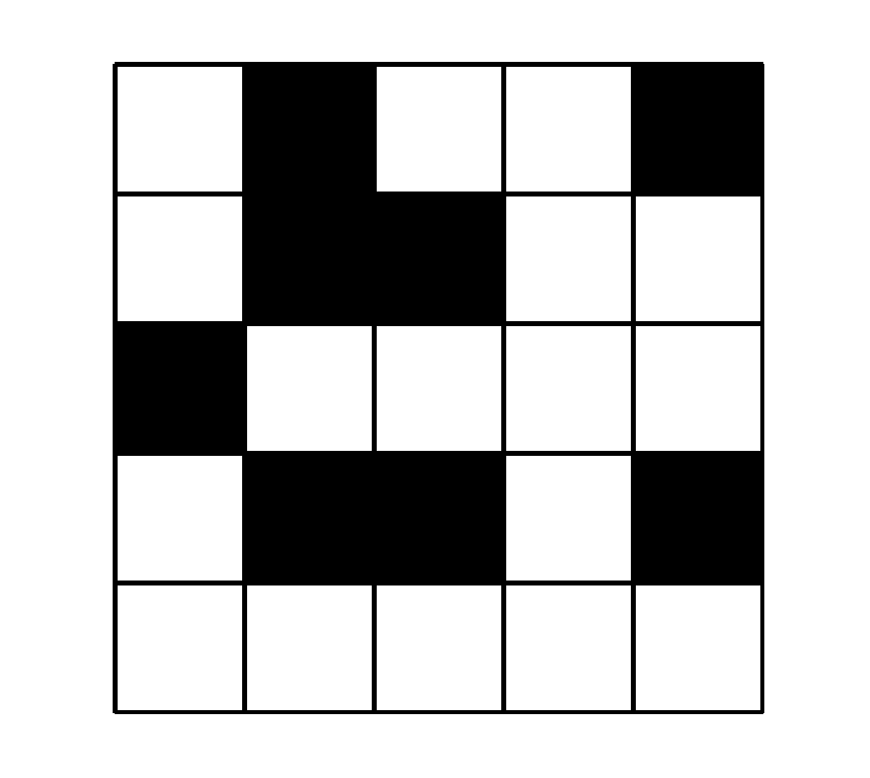
mengandung dua subgrid seperti itu.
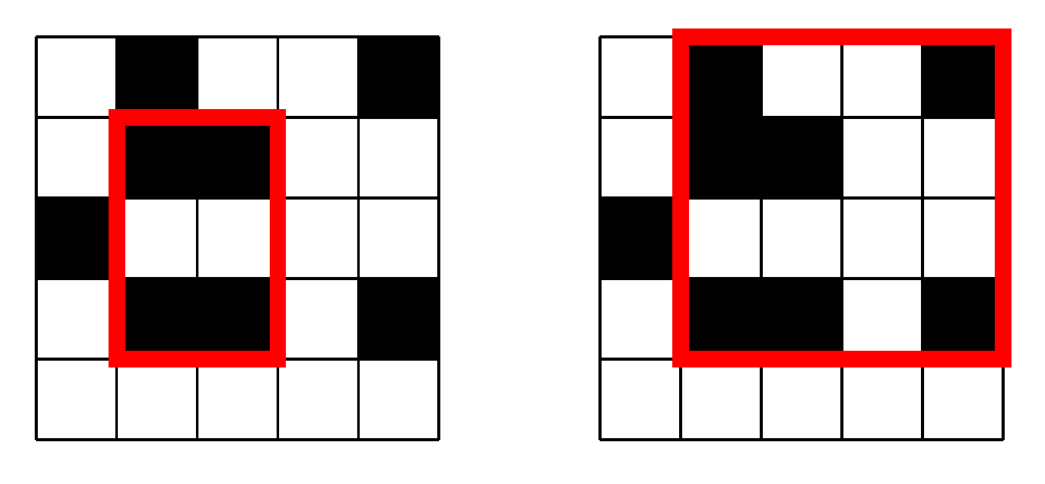
Terdapat algoritma waktu $O\left(n^{3}\right)$ untuk menyelesaikan masalah ini: iterasi melalui semua $O\left(n^{2}\right)$ pasangan baris dan untuk setiap pasangan $(a, b)$, hitung jumlah kolom yang memiliki sel hitam di kedua baris dalam waktu $O(n)$. Kode berikut mengasumsikan bahwa color$[y][x]$ menunjukkan warna di baris $y$ dan kolom $x$:
int count = 0;
for (int i = 0; i < n; i++) {
if (color[a][i] == 1 && color[b][i] == 1) count++;
}
Kemudian, kolom-kolom tersebut membentuk count(count $- 1) / 2$ subgrid dengan sudut hitam, karena kita dapat memilih dua dari mereka untuk membentuk subgrid.
Untuk mengoptimalkan algoritma ini, grid dibagi menjadi blok kolom di mana setiap blok terdiri dari $N$ kolom berturut-turut. Kemudian, setiap baris disimpan sebagai daftar bilangan $N$-bit yang menggambarkan warna sel. Dengan cara ini, kita dapat memproses $N$ kolom sekaligus menggunakan operasi bitwise. Pada kode berikut, color$[y][k]$ merepresentasikan sebuah blok yang berisi $N$ warna dalam bentuk bit:
int count = 0;
for (int i = 0; i <= n / N; i++) {
count += __builtin_popcount(color[a][i] & color[b][i]);
}

Algoritma yang dihasilkan bekerja dalam waktu $O\left(n^{3}/N\right)$.
Dalam percobaan dengan grid acak berukuran $2500×2500$, implementasi awal membutuhkan 29,6 detik, sedangkan versi yang dioptimalkan hanya membutuhkan 3,1 detik dengan $N=32$ (int) dan 1,7 detik dengan $N=64$ (long long). Dengan demikian, optimasi bitwise mempercepat algoritma hampir 17 kali lipat dibandingkan implementasi awal.

Dynamic programming
Operasi bit menyediakan cara yang efisien dan praktis untuk mengimplementasikan algoritma dynamic programming yang memiliki state berupa himpunan elemen, karena state tersebut dapat disimpan sebagai bilangan integer. Selanjutnya, kita akan membahas contoh-contoh penggunaan operasi bit dalam dynamic programming.

Optimal selection
Sebagai contoh pertama, pertimbangkan masalah berikut: Diketahui harga dari $k$ produk selama $n$ hari, dan kita ingin membeli setiap produk tepat satu kali. Namun, kita hanya boleh membeli maksimal satu produk per hari. Berapa total harga minimum yang dapat diperoleh?
Sebagai contoh, perhatikan skenario berikut dengan $k=3$ dan $n = 8$:
0 | 1 | 2 | 3 | 4 | 5 | 6 | 7
6 | 9 | 5 | 2 | 8 | 9 | 1 | 9
8 | 2 | 6 | 2 | 7 | 5 | 7 | 2
5 | 3 | 9 | 7 | 3 | 5 | 1 | 4

Dalam skenario ini, total harga minimum adalah 5.
0 | 1 | 2 | 3 | 4 | 5 | 6 | 7
6 | 9 | 5 | 2 | 8 | 9 | 1 | 9
8 | 2 | 6 | 2 | 7 | 5 | 7 | 2
5 | 3 | 9 | 7 | 3 | 5 | 1 | 4
Misalkan price$[x][d]$ menyatakan harga produk $x$ pada hari $d$. Sebagai contoh, dalam skenario di atas, price$[2][3] = 7$. Selanjutnya, misalkan total$(S, d)$ menyatakan total harga minimum untuk membeli himpunan produk $S$ hingga hari $d$. Dengan menggunakan fungsi ini, solusi dari masalah ini adalah total$(\{0...k-1\}, n-1)$, yaitu total harga minimum untuk membeli semua produk pada hari terakhir.
Basis kasus:
- total$(∅, d) = 0$, karena tidak ada biaya untuk membeli himpunan kosong.
- total$(\{x\}, 0) = price[x][0]$, karena hanya ada satu cara untuk membeli satu produk pada hari pertama.
Relasi rekursif:
$$total\left(S,d\right)=\min\left(total\left(S,d-1\right)\right),$$
$\min_{x∈S}{(total\left(S\backslash x,d-1\right)+price([x][d]))}$
Artinya, kita memiliki dua pilihan pada hari $d$:
- Tidak membeli produk apa pun, sehingga total harga tetap total$(S, d-1)$.
- Membeli satu produk $x$ dari $S$, lalu menghapus $x$ dari $S$ dan menambahkan harga price$[x][d]$ ke total harga.
Langkah selanjutnya adalah menghitung nilai fungsi ini menggunakan dynamic programming. Untuk menyimpan nilai fungsi, kita mendeklarasikan array berikut:
int total[1 << K][N];

Di sini, 1 << K merepresentasikan semua kemungkinan subset produk $(S)$ yang dapat dibeli, sedangkan $N$ mewakili jumlah hari.
Di mana $K$ dan $N$ adalah konstanta yang cukup besar. Dimensi pertama dari array merepresentasikan himpunan sebagai bitmask.
Pertama, kasus ketika $d = 0$ dapat diproses sebagai berikut:
for (int x = 0; x < k; x++) {
total[1 << x][0] = price[x][0];
}

Kemudian, relasi rekursif dapat diterjemahkan ke dalam kode berikut:
for (int d = 1; d < n; d++) {
for (int s = 0; s < (1 << k); s++) {
total[s][d] = total[s][d-1];
for (int x = 0; x < k; x++) {
if (s & (1 << x)) {
total[s][d] = min(total[s][d], total[s ^ (1 << x)][d-1] + price[x][d]);
}
}
}
}

Kompleksitas waktu algoritma ini adalah $O(n2^{k}k).$
Dari Permutasi ke Himpunan
Dalam dynamic programming, sering kali memungkinkan untuk mengubah iterasi melalui permutasi menjadi iterasi melalui himpunan (subsets). Keuntungan dari pendekatan ini adalah karena $n!$ (jumlah permutasi) jauh lebih besar dibandingkan $2^{n}$ (jumlah himpunan).
Sebagai contoh, jika $n=20$, maka:
- $n!≈2.4∙{10}^{18}$
- $2^{n}≈{10}^{16}$
Sehingga, untuk nilai $n$ tertentu, kita dapat melewati semua himpunan secara efisien tetapi tidak untuk permutasi.
Sebagai contoh, pertimbangkan masalah berikut:
Terdapat sebuah lift dengan batas berat maksimum $x$, dan terdapat $n$ orang dengan berat masing-masing yang ingin naik dari lantai dasar ke lantai atas. Berapa jumlah perjalanan minimum yang diperlukan jika orang-orang masuk ke dalam lift dengan urutan yang optimal?
Sebagai contoh, misalkan $x = 10$, $n = 5$, dan daftar berat orang sebagai berikut:
orang | berat
0 | 2
1 | 3
2 | 3
3 | 5
4 | 6

Dalam kasus ini, jumlah perjalanan minimum adalah 2. Salah satu urutan optimal adalah $\{0,2,3,1,4\}$, yang membagi orang-orang menjadi dua perjalanan: pertama $\{0,2,3\}$ (total berat 10), dan kemudian $\{1,4\}$ (total berat 9).
Masalah ini dapat dengan mudah diselesaikan dalam waktu $O(n!n)$ dengan menguji semua kemungkinan permutasi dari $n$ orang. Namun, kita dapat menggunakan pemrograman dinamis untuk mendapatkan algoritma yang lebih efisien dengan waktu $O\left(2^{n}n\right)$. Idenya adalah menghitung untuk setiap himpunan orang dua nilai: jumlah minimum perjalanan yang dibutuhkan dan berat minimum orang yang menaiki perjalanan terakhir.
Misalkan weight$[p]$ menyatakan berat orang $p$. Kita mendefinisikan dua fungsi: rides$(S)$ adalah jumlah minimum perjalanan untuk himpunan $S$, dan last$(S)$ adalah berat minimum dari perjalanan terakhir. Sebagai contoh, dalam skenario di atas:
$rides(\{1,3,4\}) = 2$ dan $last(\{1,3,4\}) = 5,$
karena perjalanan optimal adalah $\{1,4\}$ dan $\{3\}$, dan perjalanan kedua memiliki berat 5.
Tentu saja, tujuan akhir kita adalah menghitung nilai rides$(\{0...n-1\})$.
Kita dapat menghitung nilai fungsi ini secara rekursif dan kemudian menerapkan pemrograman dinamis. Idenya adalah melalui semua orang yang termasuk dalam $S$ dan secara optimal memilih orang terakhir $p$ yang masuk ke dalam lift. Setiap pilihan tersebut menghasilkan submasalah untuk himpunan orang yang lebih kecil. Jika last$(S \backslash p) + weight[p] ≤ x$, kita dapat menambahkan $p$ ke perjalanan terakhir. Jika tidak, kita harus menyediakan perjalanan baru yang awalnya hanya berisi $p$.
Untuk mengimplementasikan pemrograman dinamis, kita mendeklarasikan sebuah array.
pair<int,int> best[1<<N];

yang berisi untuk setiap himpunan bagian $S$ sebuah pasangan (rides$(S)$,last$(S)$). Kita menetapkan nilai untuk grup kosong sebagai berikut:
best[0] = {1,0};

Kemudian, kita dapat mengisi array sebagai berikut:
for (int s = 1; s < (1<<n); s++) {
// nilai awal: dibutuhkan n+1 perjalanan
best[s] = {n+1, 0};
for (int p = 0; p < n; p++) {
if (s & (1<<p)) {
auto option = best[s^(1<<p)];
if (option.second + weight[p] <= x) {
// tambahkan p ke perjalanan yang ada
option.second += weight[p];
} else {
// sediakan perjalanan baru untuk p
option.first++;
option.second = weight[p];
}
best[s] = min(best[s], option);
}
}
}

Perhatikan bahwa loop di atas menjamin bahwa untuk setiap dua himpunan bagian $S_{1}$ dan $S_{2}$ dengan $S_{1}⊂S_{2}$, kita memproses $S_{1}$ sebelum $S_{2}$. Dengan demikian, nilai pemrograman dinamis dihitung dalam urutan yang benar.

Menghitung himpunan bagian
Masalah terakhir dalam bab ini adalah sebagai berikut: Misalkan $X=\{0…n-1\}$, dan setiap himpunan bagian $S⊂X$ diberikan nilai integer value$[S]$. Tugas kita adalah menghitung untuk setiap $S$:
$$sum\left(s\right)=\sum_{A⊂S}{value\left[A\right],}$$
yaitu jumlah nilai dari semua himpunan bagian dari $S$.
Sebagai contoh, misalkan $n = 3$ dan nilai-nilai diberikan sebagai berikut:
Dalam kasus ini, misalnya:
• $value\left[∅\right]=3$
• $value[\{0\}]=1$
• $value[\{1\}]=4$
• $value[\{0,1\}]=5$
• $value[\{2\}]=5$
• $value[\{0,2\}]=1$
• $value[\{1,2\}]=3$
• $value[\{0,1,2\}]=3$
Untuk kasus ini, sebagai contoh:
$sum(\{0,2\})=value[∅]+value[\{0\}]+value[\{2\}]+value[\{0,2\}]$
$=3+1+5+1=10$
Karena ada total $2^{n}$ himpunan bagian, satu solusi yang mungkin adalah untuk menelusuri semua pasangan himpunan bagian dalam waktu $O\left(2^{2n}\right)$. Namun, dengan menggunakan pemrograman dinamis, kita dapat menyelesaikan masalah ini dalam waktu $O\left(2^{n}n\right)$.
Idenya adalah untuk fokus pada jumlah di mana elemen-elemen yang dapat dihapus dari $S$ dibatasi. Misalkan partial$(S,k)$ menyatakan jumlah nilai dari himpunan bagian dari $S$ dengan batasan bahwa hanya elemen $0 … k$ yang boleh dihapus dari $S$. Sebagai contoh:
$$partial\left(\left\{0,2\right\},1\right)=value\left[\left\{2\right\}\right]+value[\{0,2\}]$$
karena kita hanya boleh menghapus elemen $0...1$. Kita dapat menghitung nilai sum menggunakan nilai partial, karena
$$sum\left(S\right)=partial(S,n-1)$$
Kasus dasar untuk fungsi tersebut adalah
$$partial\left(S,-1\right)=value[S]$$
karena dalam kasus ini tidak ada elemen yang dapat dihapus dari $S$. Kemudian, dalam kasus umum, kita dapat menggunakan rekursi berikut:
$$partial\left(S,k\right)=$$ | $\left\{\begin{aligned} partial(S,k-1) \\ partial(S,k-1)\end{aligned}\right.$ |  | $k∉S$
$$partial\left(S,k\right)=$$ |  | $+ partial\left(S\{k\right\},k-1)$ | $k∈S$

Di sini kita berfokus pada elemen $k$. Jika $k ∈ S$, kita memiliki dua opsi: kita dapat tetap menyimpan $k$ dalam $S$ atau menghapusnya dari $S$.
Ada cara yang sangat cerdik untuk mengimplementasikan perhitungan jumlah subset. Kita dapat mendeklarasikan sebuah array:
int sum[1<<N];

yang akan menyimpan jumlah dari setiap subset. Array ini diinisialisasi sebagai berikut:
for (int s = 0; s < (1<<n); s++) {
sum[s] = value[s];
}

Kemudian, kita dapat mengisi array sebagai berikut:
for (int k = 0; k < n; k++) {
for (int s = 0; s < (1<<n); s++) {
if (s & (1<<k)) sum[s] += sum[s^(1<<k)];
}
}

Kode ini menghitung nilai partial$(S, k)$ untuk $k = 0 ... n - 1$ ke dalam array sum. Karena partial$(S, k)$ selalu didasarkan pada partial$(S, k-1)$, kita dapat menggunakan kembali array sum, yang menghasilkan implementasi yang sangat efisien.

